Schwäbische Zeitung, 9. März 2018

Verkehrsexperte Ulrich Bauer hat in Wangen über die Themen Stundentakt, Elektrifizierung, Bodo am See oder Tarife gesprochen. (Foto: Susi Weber)

9. März 2018, Susi Weber (Redaktionssekretariat)
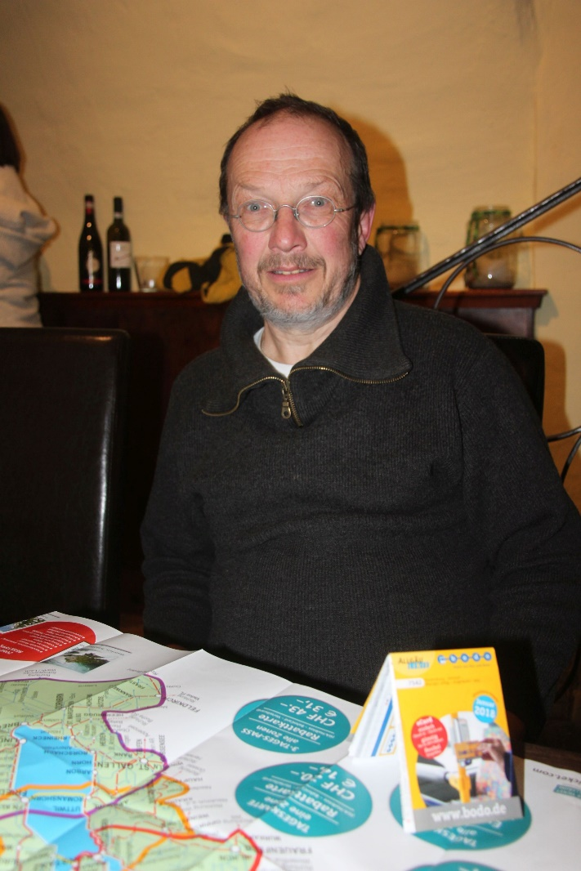
Es ist Gerold Fix gewesen, der beim Stammtisch der Grün-Offenen Liste (GOL) in Wangen dem Referenten seinen Respekt zollte: „Dein Wissen ist einfach phänomenal“, sagte er. Tatsächlich rauschte Ulrich Bauer, Mitglied der Wangener Grünen, des Verkehrsclub Deutschland (VCD) und im Bodo-Fahrgastbeirat, durch die Themen Stundentakt, Elektrifizierung, Bodo am See oder Tarife. Themen waren aber auch die Situation im österreichischen Nachbarland, Bahnsteighöhen in Bezug auf einen möglichen EC-Halt und die geplante Wangener Bahnunterführung.
„Für mich ging es überraschend schnell“, sagte Bauer zur Umsetzung des (Fast-)Stundentaktes im öffentlichen Nahverkehr in der Region. Und weiter: „Insgesamt haben wir bessere Lösungen und einen gewissen, stündlichen Rhythmus.“ Vor allem in den Abendstunden habe sich die Lage verbessert. Und gerade im Württembergischen Allgäu gehe die kostenfreie Radmitnahme noch über die landesweit umgesetzten Regelungen hinaus.
Nach oben gegangen sei auch die Zahl der Anteil der Niederflur-Busse, sagte Bauer. Er lobte die Unterstützung des Landkreises mit Anschaffung eines Radanhängers, durch den auch in Bussen des Regionalverkehrs Alb-Bodensee (RAB) Fahrräder auf der Linie 7542 Ravensburg-Wangen-Isny mitgenommen werden können. Zu den positiven Neuerungen gehört laut Bauer auch die Nachtbus-Linie am Wochenende von Ravensburg nach Wangen oder die Haltestellenoffensive in Bayern, bei der still gelegte Haltestellen wiederbelebt werden sollen, oder auch die nun geglückte Kooperation der Verkehrsverbünde Lindau und Vorarlberg.
Bauer ging auch auf die Veränderungen während der Zeit der Elektrifizierung und der Zeit danach ein (wir berichteten). Gleichzeitig erläuterte er die Vorteile der Verkehrsverbünde, Tarife oder auch Angebote wie das Bodensee-Ticket, mit dem auch die Schweiz oder Österreich bereist werden können. Sein Blick über die Grenze nach Vorarlberg, wo Busse und Züge brechend voll sind und Land und Kommunen sich den öffentlichen Nahverkehr etwas kosten lassen, machte aber auch klar: In Deutschland und der Region gibt es noch viel Verbesserungspotenzial.
In der anschließenden Runde wurde Bauer auch zur Bahnsteighöhe im Zusammenhang mit dem EC-Halt befragt. Er äußerte sich dahingehend, dass mit der 76 Zentimeter-Höhe die Barrierefreiheit verloren gehe und sagte: „Der Gesetzgeber schreibt eine 55er-Höhe nicht vor. Ein Fernverkehr-Halt ist bei 55 Zentimetern nicht verboten. Es ist die Deutsche Bahn, die sagt, sie wolle eine 76er-Höhe, ansonsten ist kein EC-Halt vorgesehen.“
Auch zur geplanten Bahnunterführung hatte Bauer eine Meinung: „Ich halte die jetzige Situation für eine geniale Verkehrsberuhigung.“ Bauer bezweifelte die zügigere Durchfahrt des Straßenverkehrs: „Wenn man die vielen Ampeln zählt, ist der heutige Bahnübergang kein Hindernis.“ Auch nach der Elektrifizierung erhöhe sich die Zahl der Züge kaum: „Und mit der Unterführung wird viel Geld versenkt.“

